**Yulya Akhremchyk**

**Homework 8**

1. **Создайте вашу базу данных: таблицы, ограничения, ключи.**

CREATE DATABASE OnlineShop

-- Table Customer

CREATE TABLE [OnlineShop].[dbo].[Customer]

([CustomerID] int IDENTITY(1,1) NOT NULL,

[FirstName] nvarchar(50),

[LastName] nvarchar(50),

[BirthDate] date,

[Gender] nvarchar(10),

[Address] nvarchar(50),

[City] nvarchar(50),

[Country] nvarchar(50),

[PhoneNumber] nvarchar(30),

[Email] nvarchar(30),

CONSTRAINT PK_Customer_CustomerID PRIMARY KEY ([CustomerID]))

-- Table Salesperson

CREATE TABLE [OnlineShop].[dbo].[Salesperson]

([SalespersonID] int IDENTITY(1,1) NOT NULL,

[FirstName] nvarchar(50),

[LastName] nvarchar(50),

[HireDate] date,

[PhoneNumber] nvarchar(30),

CONSTRAINT PK_Salesperson_SalespersonID PRIMARY KEY ([SalespersonID]))

-- Table Product

CREATE TABLE [OnlineShop].[dbo].[Product]

([ProductID] int IDENTITY(1,1) NOT NULL,

[ProductName] nvarchar(50),

[ManufacturerName] nvarchar(50),

[ManufacturerNum] int NOT NULL,

[ProductPrice] money,

[Size] nvarchar(4),

[Color] nvarchar(20),

[GenderCategory] nvarchar(4),

[ClothesCategory] nvarchar(30),

[FirstSaleDate] date,

CONSTRAINT PK_Product_ProductID PRIMARY KEY ([ProductID]),

CONSTRAINT AK_ManufacturerNum UNIQUE ([ManufacturerNum]))

-- Table Shipper

CREATE TABLE [OnlineShop].[dbo].[Shipper]

([ShipperID] int IDENTITY(1,1) NOT NULL,

[ShipperName] nvarchar(50),

[ShipMethod] nvarchar(30),

CONSTRAINT PK_Shipper_ShipperID PRIMARY KEY ([ShipperID]))

-- Table Order

CREATE TABLE [OnlineShop].[dbo].[Order]

([OrderID] int IDENTITY(1,1) NOT NULL,

[ProductID] int NOT NULL,

[OrderQty] int,

[Discount] float,

[OrderDate] date,

[SalespersonID] int NOT NULL,

[CustomerID] int NOT NULL,

CONSTRAINT PK_Order_OrderID PRIMARY KEY ([OrderID]),

CONSTRAINT FK_Order_Product_ProductID FOREIGN KEY ([ProductID])

REFERENCES [dbo].[Product] ([ProductID]),

CONSTRAINT FK_Order_Salesperson_SalespersonID FOREIGN KEY ([SalespersonID])

REFERENCES [dbo].[Salesperson] ([SalespersonID]),

CONSTRAINT FK_Order_Customer_CustomerID FOREIGN KEY ([CustomerID])

REFERENCES [dbo].[Customer] ([CustomerID]))

-- Table Delivery

CREATE TABLE [OnlineShop].[dbo].[Delivery]

([DeliveryID] int IDENTITY(1,1) NOT NULL,

[CustomerID] int NOT NULL,

[OrderID] int NOT NULL,

[ShipperID] int NOT NULL,

[DeliveryStatus] nvarchar(30),

[AffectedDate] date,

CONSTRAINT PK_Delivery_DeliveryID PRIMARY KEY ([DeliveryID]),

CONSTRAINT FK_Delivery_Customer_CustomerID FOREIGN KEY ([CustomerID])

REFERENCES [dbo].[Customer] ([CustomerID]),

CONSTRAINT FK_Delivery_Order_OrderID FOREIGN KEY ([OrderID])

REFERENCES [dbo].[Order] ([OrderID]),

CONSTRAINT FK_Delivery_Shipper_ShipperID FOREIGN KEY ([ShipperID])

REFERENCES [dbo].[Shipper] ([ShipperID]))

1. **Напишите скрипт для получения 1 млн человек с различными именами и фамилиями.**

INSERT INTO [dbo].[Customer] ([FirstName], [LastName])

SELECT fn.[first_name], ln.[last_name]

FROM [MOCK_DATA_FirstName] fn

CROSS JOIN [MOCK_DATA_LastName] ln

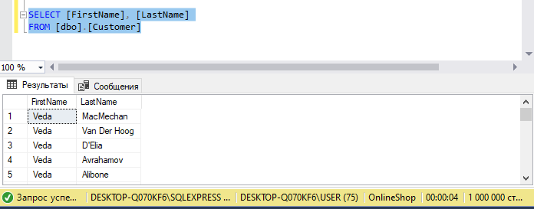

1. **Познакомьтесь с обобщенным табличным выражением WITH.**

**Когда можем использовать данную структуру?**

*В случае, если нам необходимо часто обращаться к определенной выборке данных из таблиц БД (сохраняется как временная таблица, схожа с представлением/view).*

**Чем отличается от подзапроса?**

*Не нужно каждый раз прописывать в запросе подзапрос на выборку требуемых данных, можно просто сослаться на CTE (что значительно сокращает размер кода).*